Evidencia — El Excel del reporte Planes de Facilidades muestra los intereses multiplicados por 100
QA AV · 20/10/2026 · Portal Agente, perfil AgentePFP · Reportes → Planes de Facilidades · Historia AG-791 (#57085) · Criterio CA08

Resultado
- ❌ No cumple CA08. El Excel trae los mismos 21 planes que la consulta, pero las columnas Int. Resarcitorio e Int. Financiero salen sin la coma decimal: el valor queda multiplicado por 100.
- ✅ Correcto: cantidad de registros, N° de solicitud, instrumento, CUIT, razón social, impuesto, cuotas y deuda nominal coinciden con la grilla.

Pasos para reproducir
- Ingresar al Portal Agente (QA AV) con perfil AgentePFP → Reportes → Reporte "Planes de Facilidades".
- Completar: Instrumento Legal 890/MHFGC/20 · Año 2026 · Estado Todos · Impuesto IIBB - Convenio Multilateral y presionar Consultar (21 planes).
- Anotar los intereses de la solicitud 2223000107 en la grilla.
- Presionar Descargar y abrir el archivo ReportePlanFacilidades_2026_10_20.xlsx.
- Comparar las columnas Int. Resarcitorio e Int. Financiero de la misma solicitud.

Grilla vs. Excel
N° Solicitud | Campo | Grilla (correcto) | Excel | Diferencia
2223000107 | Interés resarcitorio | $ 1.155,94 | 115594 | × 100
2223000107 | Interés financiero | $ 615,37 | 61537 | × 100
2223000125 | Interés resarcitorio | $ 175.308,96 | 17530896 | × 100
2223000107 | Deuda nominal | $ 9.000,00 | 9000 | OK
Los importes de la grilla coinciden con la base (TracerInstance: Intereses_Resarcitorios 1155.94 y Total_Intereses_Financieros 615.37 para la solicitud 2223000107).

Evidencia 1 — Grilla de la consulta (filas de ejemplo resaltadas)
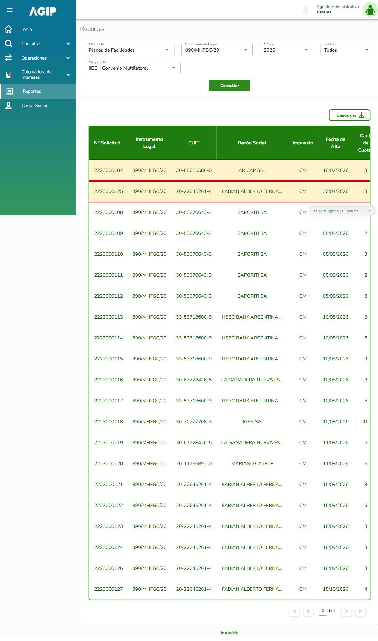

Evidencia 2 — Excel descargado
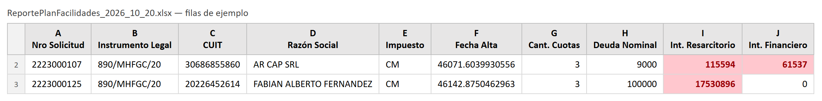
Vista de las filas 2 y 3 del archivo ReportePlanFacilidades_2026_10_20.xlsx (adjunto). En rojo, los importes con la coma decimal perdida.

Información para Desarrollo
La API de la grilla (POST /api/Reportes/ReportePlanFacilidades) devuelve los intereses como texto con coma decimal; al generar el Excel (ReportePlanFacilidadesDescarga) la coma no se interpreta como separador decimal:
"deudaNominal": "9000",
"interesResarcitorio": "1155,94", → Excel: 115594
"interesFinanciero": "615,37" → Excel: 61537
La deuda nominal sale bien en estos planes porque son importes enteros; conviene verificar el mismo campo con un importe con centavos.

